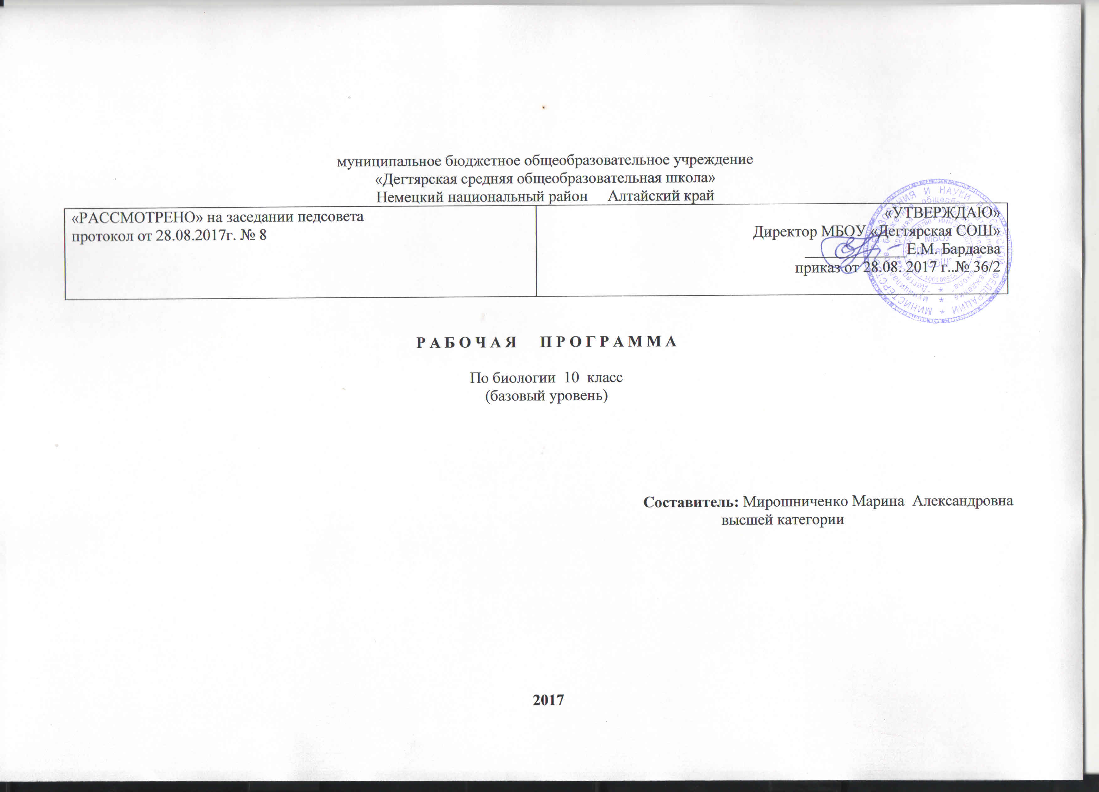
Пояснительная записка
Данная рабочая программа по биологии для 10 класса соответствует требованиям федерального компонента государственного стандарта общего образования на базовом уровне и разработана на основе:
1.Основной образовательной программы основного общего образования МБОУ «Дегтярская СОШ»
2.Учебного плана на текущий учебный год МБОУ «Дегтярская СОШ», на основании которого выделено 1 час в неделю (35 часов в год)

УМК:

- Авторская программа по предмету. И.Б. Агафонова, В. И, Сивоглазов. 10 - 11классы. Базовый уровень. (Программы для общеобразовательных учреждений. Природоведение. 5класс. Биология. 6-11классы. М.: Дрофа, 2010)
-Методическое пособие к учебнику В. И. Сивоглазова В.Б. Захаровой, И. Б, Агафоновой. Общая биология. Базовый уровень. 10 - 11классы. М.: Дрофа, 2007)

Структура программы соответствует основным требованиям положения МБОУ «Дегтярская СОШ» о рабочей программе

Программа рассчитана на 1 час в неделю при изучении предмета в течение двух лет (10 и 11 классы).
Содержание программы определено с учетом опыта обучения биологии в школе и достижений биологической науки. Системообразующие ведущие идеи: разноуровневая организация жизни, эволюция, взаимосвязь в биологических системах позволяют обеспечить целостность учебного предмета.
В программе раскрываются общие теоретические вопросы, включенные в минимум содержания по биологии, составляющие важный компонент общечеловеческой культуры: клеточная теория, взаимосвязь строения и функций организма, уровни организации живой природы, учение об эволюции органического мира, многообразие и классификация организмов, экологические закономерности. Эти теоретические положения конкретизируются, углубляются при рассмотрении многообразия организмов всех царств живой природы.
Преемственные связи между разделами обеспечивают целостность всего курса биологии. Изучение биологического материала позволят решать задачи экологического воспитания.
Школьники должны знать, что человек - часть природы, его жизнь зависит от нее и поэтому он обязан сохранить для себя и последующих поколений людей.
Для понимания учащимися сущности биологических явлений в программу введены лабораторные работы, экскурсии, демонстрации опытов, проведение наблюдений. Все это дает возможность тренировать память, развивать наблюдательность, мышление, обучать приемам самостоятельной учебной деятельности.
Для приобретения практических навыков и повышения уровня знаний в рабочую программу включены лабораторные и практические работы, предусмотренные Примерной программой. При выполнении лабораторной работы изучаются живые биологические объекты, микропрепараты, гербарии, коллекции и т.д. Выполнение практической работы направлено на формирование общеучебных навыков.
Предлагаемая программа отражает тесную связь биологии с предметами гуманитарного цикла, позволяет показать учащимся высокогуманный смысл наук о живой природе, внести вклад в понимание места человека в научной картине мира, вскрыть многоплановую ценность природы, ее практическую, познавательную и эстетическую значимость в жизни человека. Показать истоки и развитие биологических идей, их влияние на историю, экономику, этику и религию.
Биологическое образование в рамках гуманитарного профиля направлено также на расширение и углубление знаний учащихся по экологии и проблемам охраны природы, развитие у школьников потребности принимать личное участие в охране окружающей среды.
Рабочая программа ориентирована на использование учебника:
Сивоглазов В. И., Агафонова И.Б., Захарова Е. Т. «Общая биология» 10-11 классы: Учебник для базового уровня. М.: Дрофа, 2012г.

Сроки реализации рабочей учебной программы
Данная рабочая программа составлена на текущий учебный год.
Формы и методы, технологии обучения
В работе использую основные методы обучения: рассказ, беседа, работа с учебником, наблюдения, опыты, лабораторные работы. И в стремлении вскрыть познавательную деятельность учащихся - проблемный метод, частично – поисковый и исследовательский методы. Это способствует организовать разностороннюю творческую мыслительную деятельность. Приоритетами для учебного предмета «Биология» на ступени среднего (полного) общего образования на базовом уровне являются: сравнение объектов, анализ, оценка, поиск информации в различных источниках.
Используются различные виды деятельности учащихся: исследовательские (на практических и лабораторных работах); написания и защита рефератов и докладов разработка презентаций (при знакомстве с великими открытиями и деятельностью ученых); находить и обрабатывать информацию; работа в группах; семинары; лекции.

ПЛАНИРУЕМЫЕ РЕЗУЛЬТАТЫ ОСВОЕНИЯ УЧЕБНОГО ПРЕДМЕТА
В результате изучения биологии на базовом уровне выпускник должен
знать /понимать
основные положения биологических теорий (клеточная, эволюционная теория Ч.Дарвина); учение В.И.Вернадского о биосфере; сущность законов Г.Менделя, закономерностей изменчивости;
строение биологических объектов: клетки; генов и хромосом; вида и экосистем (структура);
сущность биологических процессов: размножение, оплодотворение, действие искусственного и естественного отбора, формирование приспособленности, образование видов, круговорот веществ и превращения энергии в экосистемах и биосфере;
вклад выдающихся ученых в развитие биологической науки;
биологическую терминологию и символику;
уметь
объяснять: роль биологии в формировании научного мировоззрения; вклад биологических теорий в формирование современной естественнонаучной картины мира; единство живой и неживой природы, родство живых организмов; отрицательное влияние алкоголя, никотина, наркотических веществ на развитие зародыша человека; влияние мутагенов на организм человека, экологических факторов на организмы; взаимосвязи организмов и окружающей среды; причины эволюции, изменяемости видов, нарушений развития организмов, наследственных заболеваний, мутаций, устойчивости и смены экосистем; необходимости сохранения многообразия видов;
решать элементарные биологические задачи; составлять элементарные схемы скрещивания и схемы переноса веществ и энергии в экосистемах (цепи питания);
описывать особей видов по морфологическому критерию;
выявлять приспособления организмов к среде обитания, источники мутагенов в окружающей среде (косвенно), антропогенные изменения в экосистемах своей местности;
сравнивать: биологические объекты (химический состав тел живой и неживой природы, зародыши человека и других млекопитающих, природные экосистемы и агроэкосистемы своей местности), процессы (естественный и искусственный отбор, половое и бесполое размножение) и делать выводы на основе сравнения;
анализировать и оценивать различные гипотезы сущности жизни, происхождения жизни и человека, глобальные экологические проблемы и пути их решения, последствия собственной деятельности в окружающей среде;
изучать изменения в экосистемах на биологических моделях;
находить информацию о биологических объектах в различных источниках (учебных текстах, справочниках, научно-популярных изданиях, компьютерных базах данных, ресурсах Интернет) и критически ее оценивать;

использовать приобретенные знания и умения в практической деятельности и повседневной жизни для:
соблюдения мер профилактики отравлений, вирусных и других заболеваний, стрессов, вредных привычек (курение, алкоголизм, наркомания); правил поведения в природной среде

Содержание учебного предмета
Раздел 1. Биология как наука. Методы познания (3ч.)
Тема 1.1. Краткая история развития биологии. Система биологических наук (1ч.)
Объект изучения биологии – живая природа. Краткая история развития биологии. Роль биологических теорий, идей, гипотез в формировании современной естественнонаучной системы мира. Система биологических наук.
Демонстрация. Портреты учёных. Схемы: «Связь биологии с другими науками», «Система биологических наук».
Тема 1.2. сущность и свойства живого. Уровни организации и методы познания живой природы (2ч.)
Сущность жизни. Основные свойства живой материи. Живая природа как сложно организованная иерархическая система, существующая в пространстве и во времени. Биологические системы.¹ основные уровни организации живой материи. Методы познания живой природы.
Демонстрация. Схемы: «Уровни организации живой материи», «Свойства живой материи».

Раздел 2. Клетка (11ч.)
Тема 2.1. История изучения клетки. Клеточная теория (1ч.)
Развитие знаний о клетке. Работы Р.Гука, А. ван Левенгука, К.Э.Бэра, Р.Броуна, Р.Вирхова. Клеточная теория Р. Шлейдена и Т.Шванна. основные положения современной клеточной теории. Роль клеточной теории в формировании современной естественнонаучной картины мира.
Демонстрация. Схема «Многообразие клеток».

Тема 2.2. Химический состав клетки (4ч.)
Единство элементного химического состава живых организмов как доказательство единства происхождения живой природы. Общность живой неживой природы на уровне химических элементов. Органогены, макроэлементы, микроэлементы, ультрамикроэлементы, их роль в жизнедеятельности клетки и организма. Неорганические вещества. Вода как колыбель всего живого, особенности строения и свойства. Минеральные соли. Значение неорганических веществ в жизни клетки и организма.
Органические вещества – сложные углеродсодержащие соединения. Низкомолекулярные и высокомолекулярные органические вещества. Липиды. Углеводы: моносахариды, полисахариды. Белки. Нуклеиновые кислоты: ДНК, РНК. Удвоение молекулы ДНК в клетке. Принципиальное строение и роль органических веществ в клетке и в организме человека.
Демонстрация. Диаграммы: «Распространение химических элементов в неживой природе», «Распределение химических элементов в живой природе». Периодическая таблица элементов. Схемы и таблицы: «Строение молекулы белка», «Строение молекулы ДНК», «Строение молекулы РНК», «Типы РНК», «Удвоение молекулы ДНК».

Тема 2.3. Строение эукариотической и прокариотической клеток (3ч.)
Клеточная мембрана, цитоплазма, ядро. Основные органоиды клетки: эндоплазматическая сеть, аппарат Гольджи, лизосомы, митохондрии, пластиды, рибосомы. Функции основных частей и органоидов клетки. Основные отличия в строении животной и растительной клеток.
Хромосомы, их строение и функции. Кариотип. Значение постоянства числа и формы хромосом в клетках.
Прокариотическая клетка: форма, размеры. Распространение и значение бактерий в природе. Строение бактериальной клетки.
Демонстрация. Схемы и таблицы: «Строение эукариотической клетки», «Строение животной клетки», «Строение растительной клетки», «Строение хромосом», «Строение прокариотической клетки».
Лабораторные и практические работы.
Наблюдение клеток растений и животных под микроскопом на готовых препаратах.
Сравнение строения клеток растений и животных (в форме таблицы).*
Приготовление и описание микропрепаратов клеток растений.

Тема 2.4. Реализация наследственной информации в клетке (1ч.)
ДНК – носитель наследственной информации. Генетический код, его свойства. Ген. Биосинтез белка.
Демонстрация. Таблица «Генетический код», схема «Биосинтез белка».
Тема 2.5. Вирусы (1ч.)
Вирусы – неклеточная форма жизни. Особенности строения и размножения. Значение в природе и жизни человека. Меры профилактики распространения вирусных заболеваний. Профилактика СПИДа.
Демонстрация. Схема «Строение вируса», таблица «Профилактика СПИДа».

Раздел 3. Организм (21ч.)
Тема 3.1. Организм – единое целое. Многообразие живых организмов (1ч.)
Многообразие организмов. Одноклеточные и многоклеточные организмы. Колонии одноклеточных организмов.
Демонстрация. Схема «Многообразие организмов».

Тема 3.2. Обмен веществ и превращение энергии (2ч.)
Энергетический обмен – совокупность реакций расщепления сложных органических веществ. Особенности энергетического обмена у грибов и бактерий.
Типы питания. Автотрофы и гетеротрофы. Особенности обмена веществ у животных, растений и бактерий. Пластический обмен. Фотосинтез.
Демонстрация. Схема «Пути метаболизма в клетке».

Тема 3.3. Размножение (4ч.)
Деление клетки. Митоз – основа роста, регенерации, развития и бесполого размножения. Размножение: бесполое и половое. Типы бесполого размножения.
Половое размножение. Образование половых клеток. Мейоз. Оплодотворение у животных и растений. Биологическое значение оплодотворения. Искусственное оплодотворение у животных.
Демонстрация. Схемы и таблицы: «Митоз и мейоз», «Гаметогенез», «Типы бесполого размножения», «Строение яйцеклетки и сперматозоида».

Тема 3.4. Индивидуальное развитие организмов (онтогенез) (2ч.)
Прямое и непрямое развитие. Эмбриональный и постэмбриональный периоды развития. Основные этапы эмбриогенеза. Причины нарушений развития организма.
Онтогенез человека. Репродуктивное здоровье; его значение для будущих поколений людей. Последствия влияния алкоголя, никотина, наркотических веществ на развитие зародыша человека. Периоды постэмбрионального развития.
Демонстрация. Таблицы: «Основные стадии онтогенеза», «Прямое и непрямое развитие». Таблицы, фотографии, диаграммы и статистические данные, демонстрирующие последствия влияния негативных факторов среды на развитие организма.

Тема 3.5. Наследственность и изменчивость (8ч.)
Наследственность и изменчивость – свойства организма. Генетика – наука о закономерностях наследственности и изменчивости.
Г.Мендель – основоположник генетики. Закономерности наследования, установленные Г.Менделем. Моногибридное скрещивание первый закон Менделя – закон доминирования. Второй закон Менделя – закон расщепления. Закон чистоты гамет. Дигибридное скрещивание. Третий закон Менделя – закон независимого наследования. Анализирующее скрещивание.
Хромосомная теория наследственности. Сцепленное наследование признаков.
Современные представления о гене и геноме. Взаимодействие генов.
Генетика пола. Половые хромосомы. Сцепленное с полом наследование.
Закономерности изменчивости. Наследственная и ненаследственная изменчивость. Модификационная изменчивость. Мутации. Типы мутаций. Мутагенные факторы.
Значение генетики для медицины. Влияние мутагенов на организм человека. Наследственные болезни, их причины и профилактика.
Демонстрация. Схемы, иллюстрирующие моногибридные и дигибридные скрещивания; сцепленное наследование признаков; перекрест хромосом; наследование, сцепленное с полом. Примеры модификационной изменчивости. Материалы, демонстрирующие влияние мутагенов на организм человека.
Лабораторные и практические работы.
Составление простейших схем скрещивания.*
Решение элементарных генетических задач.*
Изучение изменчивости.
Выявление источников мутагенов в окружающей среде (косвенно) и оценка возможных последствий их влияния на организм.

Тема 3.6. Основы селекции. Биотехнология (3ч.)
Основы селекции: методы и достижения. Генетика – теоретическая основа селекции. Селекция. Учение Н.И.Вавилова о центрах многообразия и происхождения культурных растений. Основные методы селекции: гибридизация, искусственный отбор. Основные достижения и направления развития современной селекции.
Биотехнология: достижения и перспективы развития. Генная инженерия. Клонирование. Генетически модифицированные организмы. Этические аспекты развития некоторых исследований в биотехнологии (клонирование человека).
Демонстрация. Карта-схема «Центры многообразия и происхождения культурных растений». Гербарные материалы и коллекции сортов культурных растений. Таблицы: «Породы домашних животных», «Сорта культурных растений». Схемы создания генетически модифицированных продуктов, клонирования организмов. Материалы, иллюстрирующие достижения в области биотехнологии

УЧЕБНО-ТЕМАТИЧЕСКИЙ ПЛАН, 10класс (1час в неделю, всего- 35 часов)

№ | Тема | Количество часов | В том числе
 |  |  | лабораторных и практических работ | обобщение
 | Раздел 1. Биология как наука. Методы научного познания | 3
 | Раздел 2.Клетка. | 11
1 | 2.1 История изучения клетки. Клеточная теория. | 1
2 | 2.2 Химический состав клетки | 4
3 | 2.3 Строение эукариотической и прокариотической клетки | 3 | 2лабораторных  1практическая
4 | 2.4 Реализация наследственной информации в клетке | 1
5 | 2.5. Вирусы | 1+1(обобщение) |  | 1
 | Раздел 3. Организм | 21
1 | 3.1 Обмен веществ и преобразование энергии | 3
2 | 3.2Размножение и индивидуальное развитие организмов | 6 | 1 лабораторная
3 | 3.3 Наследственность и изменчивость. | 8 | 3 практических
4 | 3.3 Основы селекции. Биотехнология. | 3+1(обобщение) | 1практическая | 1
 | Итого: | 35 | 3лабораторных  5практических | 2

Календарно – тематический план изучения учебного предмета

№ | Дата проведения | Тема урока | Количество часов,  отводимых на освоение каждой темы
 |  | Раздел 1. Биология как наука. Методы научного познания.(3 часа)
1 |  | Краткая история развития биологии. Методы биологии. | 1
2 |  | Сущность жизни и свойства живого. | 2
3 |  | Уровни организации жизни. | 3
 |  | Раздел 2. Клетка (11часов)
4 |  | История изучения клетки. Клеточная теория | 1
5 |  | Химический состав клетки. Неорганические вещества | 2
6 |  | Органические вещества. Липиды и углеводы. | 3
7 |  | Органические вещества. Белки. | 4
8 |  | Органические вещества. Нуклеиновые кислоты. | 5
9 |  | Эукариотическая клетка. Цитоплазма. Органоиды цитоплазмы.  Лабораторная работа №1,2 «Наблюдение и сравнение строения клеток растений и животных под микроскопом на готовых препаратах»  Практическая работа№1 «Приготовление и описание микропрепаратов клеток растений» | 6
10 |  | Клеточное ядро. Хромосомы. | 7
11 |  | Прокариотическая клетка. | 8
12 |  | Реализация наследственной информации в клетке. | 9
13 |  | Неклеточные формы жизни. Вирусы. | 10
14 |  | Обобщение по теме «Клетка». | 11
 |  | Раздел 3. Организм (21 часов)
15 |  | Многообразие организмов | 1
16 |  | Обмен веществ и энергии. Энергетический обмен. | 2
17 |  | Пластический  обмен.  Фотосинтез. | 3
18 |  | Деление клетки. Митоз. | 4
19 |  | Размножение: бесполое и половое. | 5
20 |  | Образование половых клеток. Мейоз. | 6
21 |  | Оплодотворение | 7
22 |  | Индивидуальное развитие организмов | 8
23 |  | Онтогенез человека. | 9
24 |  | Генетика - наука о закономерностях и наследственности. | 10
25 |  | Моногибридное скрещивание.  Практическая работа №2  «Составление простейших схем скрещивания (родословных)». | 11
26 |  | Дигибридное скрещивание.  Практическая работа № 3  «Решение элементарных генетических задач». | 12
27 |  | Хромосомная теория наследственности. Сцепленное наследование. | 13
28 |  | Современные представления о гене и геноме | 14
29 |  | Генетика пола.  Решение генетических задач. | 15
30 |  | Изменчивость: наследственная и ненаследственная | 16
31 |  | Генетика и здоровье человека.  Практическая работа № 4  «Выявление источников мутагенов в окружающей среде (косвенно) и оценка возможных последствий их влияния на организм». | 17
32 |  | Селекция: основные методы и достижения | 18
33 |  | Биотехнология: достижения и перспективы развития.  Практическая работа № 5  «Анализ и оценка этических аспектов развития некоторых исследований в биотехнологии». | 19
34 |  | Генная инженерия Клонирование. | 20
35 |  | Обобщение по теме «Организм» | 21

